Nowe kosze prezentowe

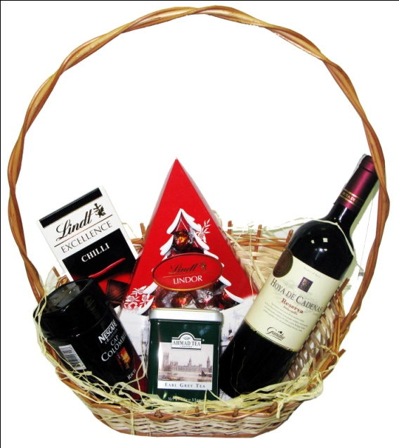

Na Swieta i Nowy Rok

Na Święta i Nowy Rok
Link: http://ziko.pl/c2508_kosze_i_paczki_prezentowe.html

